Ontwerp een boomhut voor in een kamerplant

Stap 1
Zoek een geschikte kamerplant bij jou thuis. Vraag even aan je vader of moeder of je deze mag gebruiken voor de opdracht.

Stap 2
Neem een tekenvel en teken een kader van 0,5 cm van de rand. Teken vervolgens de kamerplant (met een klein stukje van de pot) zo groot mogelijk na met grijs potlood. Teken lichte lijnen, zo kun je het nog makkelijk uitgummen.

Stap 3
Ga op je laptop opzoek naar voorbeelden van boomhutten. Sla interessante vormen op en gebruik deze ter inspiratie. Je mag natuurlijk ook je inspiratie halen uit gebouwen.

Stap 4
Teken een miniatuur boomhut in de tekening van je kamerplant (stap 2). Ook nu weer met grijs potlood en met lichte lijnen. Teken de boomhut zodat je schuin op het bouwwerk kijkt. Zie onderstaand voorbeeld. Vergeet niet de trap!

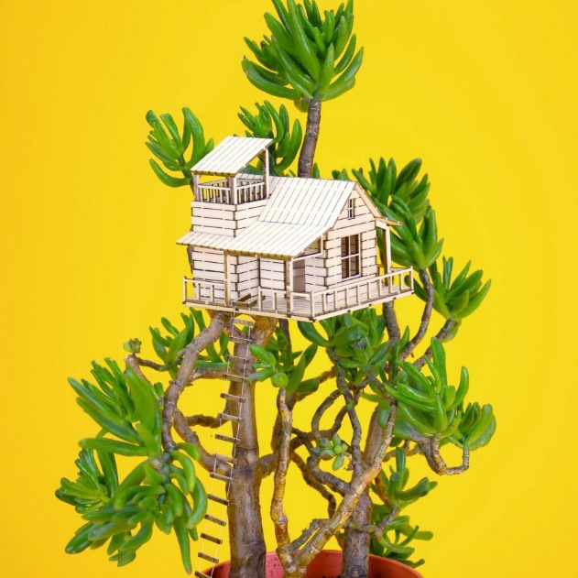
Stap 5
Tevreden? Kleur in! Zorg voor kleurmening en zorg ook voor een passende achtergrond. Hoe meer details, hoe beter!

Stap 6
Nu is het tijd voor de uitvoering. Maak het huisje in het echt. Maak gebruik van karton, hout, ijzerdraad, touw, etc. Maar maak een keuze. Want meerdere materialen door elkaar zorgt ervoor dat het rommelig wordt.
Hieronder alvast wat voorbeelden. Veel plezier!

